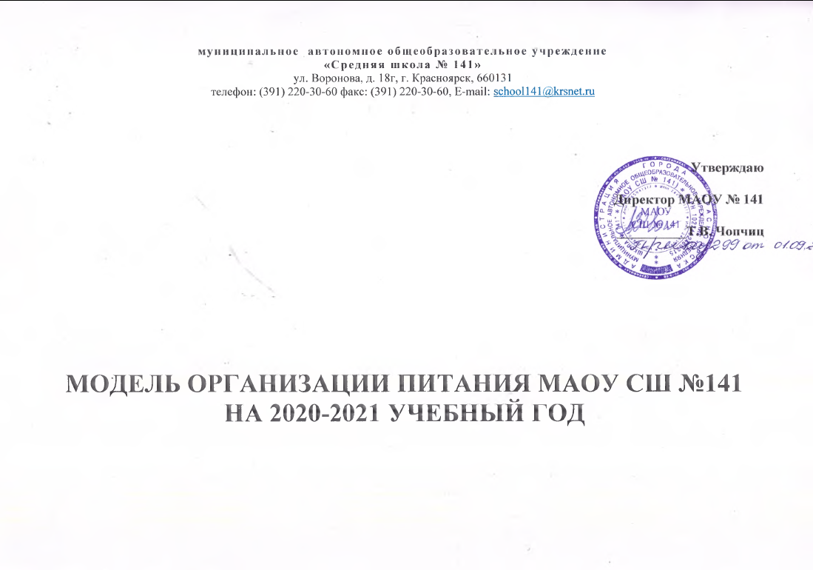
муниципальное автономное общеобразовательное учреждение
«Средняя школа № 141»
ул. Воронова, д. 18г, г. Красноярск, 660131
телефон: (391) 220-30-60 факс: (391) 220-30-60, E-mail: school141@krsnet.ru

Способ организации питания учащихся школы МБОУ СШ №141 содержит в себе инфраструктурные условия в обеспечении горячим питанием школьников и режим питания с учётом следующих нормативов и показателей:
– Санитарно-эпидемиологические правила и нормативы СанПиН 2.4.5.2409-08 (санитарно-эпидемиологические требования к организации питания обучающихся в образовательных учреждениях, независимо от ведомственной принадлежности и форм собственности);
– режим работы школьной столовой (понедельник-пятница);
– количество классов на 1 уровне обучения;
– 5 дневная учебная неделя для учащихся начальной школы;
– сменность учебных занятий;
– расписание уроков;
– продолжительность перемен;
– затраченное время на питание;
– время для подготовки обеденного зала (уборка, накрытие столов) к питанию при полной посадке;
– рациональная рассадка учащихся (классов) в рамках действующей площади обеденного зала школьной столовой;
– сколько классов не входит в обеденный зал на переменах при организации питания.
Для учащихся посадочных мест в обеденном зале во время перемен хватает, поэтому варианта скользящего графика питания и режима «плавающее расписание занятий» не требуется.

Таблица № 1

МАОУ СШ №141 | Количество 1-4 классов |  |  |  |  | Сменность учебных занятий (количество классов) |  | Количество перемен для питания |  | Продолжительность перемен в минутах для питания  (указать по каждой перемене отдельно) |  | Количество посадочных мест в обеденном зале | Количество классов, не вмещающихся в перемены для питания и нуждающихся в режиме «плавающее расписание» | График работы школьной столовой  (пон.-пт.)
 | 1 классов | 2 классов | 3  классов | 4  классов | итого  1-4 | 1 смена | 2 смена | 1  смена | 2 смена | 1 смена | 2 смена
 | 5 | 4 | 4 | 4 | 17 | 28 | 12 | 2 | 2 | 20 | 20 | 140 | 0 | 8.00 -17.00

Таблица 2
1 СМЕНА

Класс | Количество человек в каждом классе | Перемена (урок) для питания | Время для питания
1а  1б  1в  1г  1д | 26  26  27  27  27 | 1 урок  2 урок  2 урок  2 урок  1 урок | 09.05  10.00  10.00  10.00  09.05
4а  4б  4в  4г | 28  24  28  29 | 3 урок | 10.30

Таблица 3
2 СМЕНА (начальная школа)

Класс | Количество человек в каждом классе | Перемена (урок) для питания | Время для питания
2а  2б  2в  2г  3а  3б  3в  3г | 27  26  26  27  29  25  25  25 | 2 урок  2 урок  2 урок  2 урок  3 урок  3 урок  3 урок  3 урок | 13.35  13.35  13.35  13.35  14.20  14.20  14.20  14.20

1 СМЕНА
Таблица 4

Класс | Количество человек в каждом классе | Перемена (урок) для питания | Время для питания
5а  5б  5в  5г | 26  20  25  26 | 4 перемена | 12.10
6а  6б  6в  6г | 27  26  26  27 | 3 перемена | 11.05
8а  8б  8в | 25  18  22 | 3 перемена | 11.05
9а  9б  9в  9г | 25  25  23  20 | 1 перемена | 9.15
10а  10б | 25  25 | 2 перемена | 10.10
11а  11б | 26  27 | 2 перемена | 10.10

2 СМЕНА
Таблица 5

Класс | Количество человек в каждом классе | Перемена (урок) для питания | Время для питания
7а  7б  7в  7г | 24  24  18  24 | 6 перемена | 14.10

